DESARROLLO DE APLICACIONES MÓVILES CON IA
NGD Tech Solutions

📌 Enfoque del Servicio
Este chat será tu base de operaciones para:
- 📱 Diseño y desarrollo de Apps Móviles (Android primero, iOS cuando toque)
- 🤖 Aplicaciones con IA integrada
(apps que “entienden” documentos, ideas, prompts, flujos)
- 🌐 Adaptación de Apps Móviles a Web Apps
(WebView, PWA, Firebase, backends compartidos)
- 🧠 Aprender desarrollo asistido por IA
(Cursor, prompts técnicos, generación rápida de apps)
- 🧪 Soporte, QA y mantenimiento profesional
- 🚀 Publicación, documentación y visibilidad profesional

Todo con:
- ✅ Nivel junior realista
- 🔧 Pero con arquitectura, mentalidad y calidad profesional
- 📈 Pensando en empleabilidad, freelance y producto real

🧱 Metodología de proyectos
Trabajaremos por proyectos enumerados

📁 Estructura fija de cada proyecto
Cuando tú digas “Proyecto #X”, yo entregaré:
- Título del proyecto
- Descripción clara del producto
- Análisis técnico + opinión honesta
- Encaje realista según tu perfil
- Riesgos reales (técnicos, tiempo, mercado)
- Análisis de mercado y necesidad
- Stack recomendado (mobile, web, IA)
- Plan de desarrollo por fases
- Estrategia de documentación
  - GitHub
  - LinkedIn
  - Portfolio
- Guía básica de marketing y visibilidad
- Siguientes pasos
- ⛔ Esperar siempre tu visto bueno antes de avanzar

🧠 Tu perfil

Tu perfil es muy bueno para este enfoque, porque tienes:
- Base real en Java / Kotlin / Android
- Experiencia real (freelance, NTT DATA, proyectos vivos)
- QA → eso te da ventaja brutal en apps estables
- Unreal → mentalidad de sistemas y lógica
- Ya estás usando IA como herramienta, no como muleta
⚠️ Riesgo actual:
- Querer abarcar demasiado sin cerrar productos
- Falta de estructura “producto → publicación → visibilidad”

🧭 Plan diario

- Resolver dudas técnicas paso a paso
- Explicar por qué se hace algo, no solo el cómo
- Dar alternativas:
  - junior-friendly
  - profesional
- Ayudarte a:
  - pensar cómo dev
  - pensar como QA
  - pensar como producto
- Usar la IA para acompañar tus proyectos

✔️ Estructura de Proyectos (No se toca, caso omiso a esta página)

Opción A
👉 Proyecto #1 – App móvil con IA desde cero
(idea + arquitectura + Firebase + IA + publicación)

Opción B
👉 Proyecto #1 – Convertir una de tus apps actuales en App + Web
(APP CVC o NGD Studios)

Opción C
👉 Proyecto #1 – App “le das un documento y te crea la app”
(más ambicioso, muy alineado con IA)

Opción D
👉 Proyecto #1 – Fortalecer perfil profesional con un proyecto top
(pensado para GitHub + LinkedIn + empleo)

📌 Fecha Lanzamiento

La fecha estimada para publicar la marca: MAYO - JUNIO
Después de publicar la marca se anuncia el producto NGD Tech Solutions
- Con vídeo de presentación
- Vídeo del desarrollo
- Carteles
  - Logo, Logotipo y Eslogan
- Redes Sociales (Portfolio)
- Google Play

Primera APP - Soporte Técnico

APP de Soporte Técnico con IA, donde:
- Das soporte a clientes
- Puedes:
  - hablar con ellos (chat humano)
  - ofrecer un chat con IA
  - publicar novedades / cambios de sus apps
- Cada cliente ve:
  - el estado de su app
  - los cambios realizados
  - avisos y noticias
🔧 Zendesk / Freshdesk / Notion + IA, pero versión indie y personalizada.

🗂️ MODELO DE DATOS (Firestore)
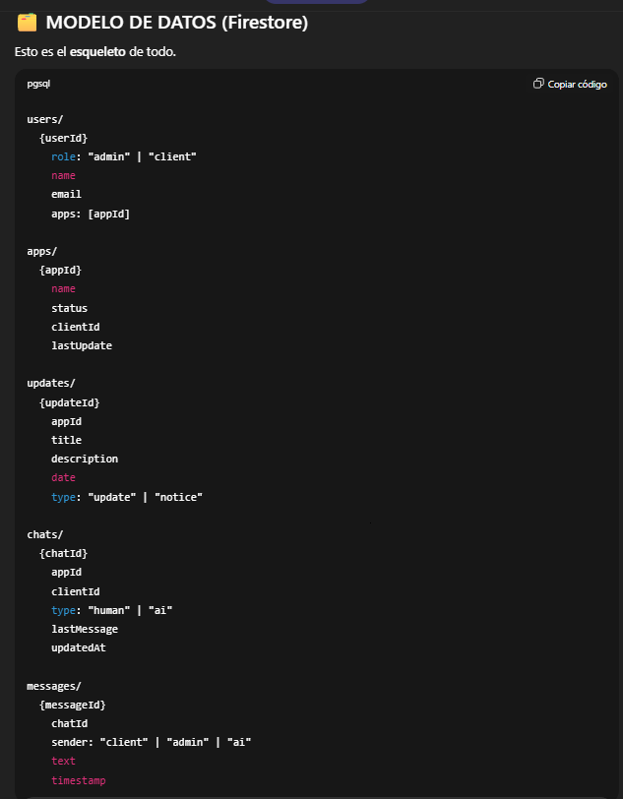

🗂️ Competencias

Arquitectura de Slack
Slack usa una arquitectura cliente-servidor basada en microservicios diseñada para mensajería en tiempo real y alta escalabilidad.

Componentes principales
- Clientes
- Apps de Web, Desktop y Mobile.
- Todos se conectan al backend mediante HTTPS y WebSockets.
- Gateway / Edge Layer
- Primer punto de entrada.
- Maneja:
  - autenticación
  - rate limiting
  - routing de peticiones.
- Sistema de Mensajería en Tiempo Real
- Usa WebSockets para mantener conexiones persistentes.
- Permite:
  - entrega inmediata de mensajes
  - presencia online
  - typing indicators.
- Microservicios
Slack separa funciones en servicios independientes:
Ejemplos:
- servicio de mensajes
- servicio de canales
- servicio de usuarios
- servicio de archivos
- servicio de notificaciones
Esto permite:
- desplegar cambios sin afectar todo el sistema
- escalar solo los servicios con mayor carga.
- Sistema de colas
Usan colas internas (similar a Kafka) para:
- procesar eventos
- distribuir mensajes
- sincronizar notificaciones.
- Almacenamiento
Diferentes bases de datos según el tipo de datos:
- MySQL → metadata
- Redis / Memcache → cache
- S3-like storage → archivos
- Search Service
Slack tiene un servicio separado para indexación y búsqueda de mensajes.

Flujo simplificado de un mensaje
- Usuario escribe mensaje.
- Cliente lo envía por WebSocket.
- Gateway lo recibe.
- Servicio de mensajes lo procesa.
- Se guarda en base de datos.
- Se publica evento en cola.
- Se envía en tiempo real a los clientes conectados del canal.

Arquitectura de Discord
Discord está optimizado para chat masivo + voz + gaming.
Su arquitectura es más orientada a eventos distribuidos.

Componentes principales
- Cliente
- Web
- Desktop (Electron)
- Mobile
Usan HTTP + WebSocket.
- Gateway Servers
Uno de los componentes clave.Funciones:
- mantener millones de WebSockets
- manejar eventos:
  - mensajes
  - reacciones
  - presencia
  - voice states
Los usuarios se conectan a diferentes gateways distribuidos.
- API Servers
Procesan operaciones como:
- enviar mensajes
- crear canales
- modificar servidores
- gestionar permisos
Usan arquitectura de microservicios en Python / Go.

- Event Bus
Discord usa un bus de eventos (Kafka) para sincronizar acciones entre servicios.
Ejemplo:
mensaje enviado
- → evento en Kafka
- → servicios lo consumen
- → notificaciones
- → almacenamiento
- → analytics

- Almacenamiento
- Cassandra → mensajes (altísima escala)
- Redis → cache
- ElasticSearch → búsqueda
- S3 → archivos
- Sistema de voz
La voz es otro sistema separado. Componentes:
- Voice Gateway
- Voice UDP servers
- WebRTC
Esto permite:
- baja latencia
- millones de usuarios en voz simultánea.

- Diferencias clave Slack vs Discord
Aspecto | Slack | Discord
Objetivo | Empresas | Comunidades / gaming
Mensajes | MySQL | Cassandra
Tiempo real | WebSockets | WebSockets
Eventos | Colas internas | Kafka
Voz | Limitada | Sistema delicado
Escala de canales | Menor | Millones

- Arquitectura típica si queremos construir nuestra propia app tipo Slack/Discord

La arquitectura recomendada sería:
Clientes
↓
API Gateway
↓
Auth Service
User Service
Channel Service
Message Service
Notification Service
↓
Event Bus (Kafka / NATS)
↓
Databases
Y añadir:
- WebSocket Gateway
- Message Queue
- Search Service
- Media Storage

🧩 FASES DEL PROYECTO

🟢 FASE 1 — BASE TÉCNICA (✔️ ya hecha)
- Gradle estable
- Firebase conectado
- Proyecto sano

🔐 FASE 2 — AUTENTICACIÓN Y ROLES
- Login / Register
- Persistencia de sesión
- Roles (admin / cliente)
- Redirección inteligente
📌 Sin esto nada tiene sentido

🗄️ FASE 3 — FIRESTORE & MODELOS
- Crear modelos Kotlin
- Repositorios
- Reglas de seguridad
- Datos en tiempo real

📊 FASE 4 — ESTADO DE LA APP DEL CLIENTE
- Cada cliente ve:
  - estado
  - progreso
  - última actualización
- Vista clara tipo dashboard

📰 FASE 5 — NOVEDADES / AVISOS
- Admin pública noticias
- Cliente las ve en tiempo real
- Histórico
- Notificaciones (push)

💬 FASE 6 — CHAT HUMANO
- Chat en tiempo real
- Soporte humano
- Historial
- Varios chats por app

🤖 FASE 7 — CHAT CON IA
- Endpoint seguro
- Contexto por app
- Historial resumido
- Respuestas útiles
- Fallback a humano

- Modularización futura
- Multi-empresa escalable
- Optimización consultas
- Cache offline
- Performance real
- UI profesional
- Testing real
- Preparación producción

🛡️ FASE 8 — SEGURIDAD
- Reglas Firestore
- Validaciones
- Protección IA
- Roles estrictos

🌐 FASE 9 — PREPARACIÓN WEB
- Arquitectura compartida
- Firestore común
- Futuro panel web admin
- Multi-plataforma

🚀 FASE 10 — PULIDO FINAL
- UX
- Estados vacíos
- Errores controlados
- Escalabilidad

Dentro del chat humano y con IA
- Dime tu nombre
- Nombre de tu empresa, negocio o aplicación
- Qué necesitas (Cuál es tu problema, en qué te puedo ayudar)

Ejecución - Fases del Proyecto

1️⃣FASE 1 - Base técnica | Dashboard funcional
Se cargan negocios según rol
ADMIN ve todos los negocios de su empresa
CLIENT y SOPORTE ven solo su negocio
Se muestran:
- name
- status
- lastUpdate
Arquitectura MVVM real:
- DashboardViewModel
- Repository
- LiveData
- RecyclerView con AppAdapter

2️⃣FASE 2 - Autenticación
- Login con Firebase Authentication
- Usuarios reales en colección users
- Roles funcionando:
  - ADMIN - Cada empresa o cliente tiene un usuario admin para ver toda la aplicación
  - CLIENT - Es la empresa o cliente que puede acceder para ver el estado de su aplicación
  - SOPORTE (admin@ngd.com)

3️⃣FASE 3 - Estructura en Firestore / Firebase
- users
- companies
- apps (legacy / fallback)
- updates (aún sin usar completamente)
Flujo de Firebase
- User → companyId → businesses (companies/{companyId}/businesses)

Seguridad lógica
Métodos
- canCreateBusinesses()
- canPublishUpdates()
- canRespondChats()

4️⃣FASE 4 - Estado de la App de cliente

📌 Estado completo del proyecto
- En desarrollo
- En revisión
- En producción
- En mantenimiento
- Pausado

🔧 BLOQUE 1 — Mejorar estructura de Firestore

🔧 BLOQUE 2 — Actualizar BusinessModel

🔧 BLOQUE 3 — Actualizar conversión a AppModel

🔧 BLOQUE 4 — Mejorar layout del item

🔧 BLOQUE 5 — Indicadores visuales dinámicos

🔧 BLOQUE 6 — Actualización automática de lastUpdate

👤CLIENTE | 👨‍💼 ADMIN | 🏢 NEGOCIO
- Estado real de su proyecto  - Progreso visual  - Versión  - Tipo de soporte  - Fecha real de actualización | - Todos sus negocios  - Estado de cada uno  - Nivel de avance global  - Control profesional tipo CRM ligero | - Plataforma profesional de seguimiento de soporte y desarrollo para múltiples empresas.

EN FUNCIONAMIENTO
Estructura Firestore profesional  BusinessModel completo  AppModel ampliado  Conversión correcta en ViewModel | Dashboard visual estilo SaaS  Colores dinámicos  Iconos por estado | Badge profesional  Progreso protegido (0–100)  Filtrado de inactivos  Método preparado para actualizar lastUpdate

5️⃣FASE 5 - Novedades y avisos
El cliente verá:
- Lista cronológica de novedades
- Tipo visual (colores por tipo)
- Fecha automática
- Histórico completo
El admin podrá:
- Crear novedades
- Editarlas
- Eliminar si es necesario

🔹 BLOQUE 1 - Estructura Firestore updates - Crear la subcolección correcta dentro de cada business.

🔹 BLOQUE 2 - Crear UpdateModel en Android - Modelo de datos alineado con Firestore.

🔹 BLOQUE 3 - Crear UpdatesRepository
Lógica para:
- Obtener updates
- Crear Updates
- Eliminar Updates
- Ordenador por fecha

🎯 ¿Para qué sirve el type?

Sirve para:

Cambiar color del update

Mostrar icono diferente

Filtrar por tipo

Diferenciar gravedad/importancia

📌 Valores que vamos a usar
Nosotros definimos 4 tipos estándar:

type | Significado | Ejemplo
info | Información general | “Inicio del desarrollo”
mejora | Nueva funcionalidad | “Añadido sistema de reservas”
incidencia | Problema detectado | “Error en login solucionado”
versión | Nueva versión | “Versión 1.1 publicada”

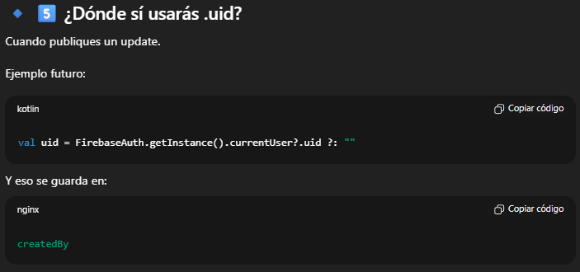
“Si hay 3 devs, necesito 3 createdBy en el mismo update” No.Necesitas 3 updates distintos si publican 3 cosas distintas.

🔵 ESCENARIO REAL
Esa empresa tiene:
- 3 desarrolladores
- 1 jefe técnico
- 1 cliente final
Todos usan tu app.Todos pertenecen a la misma empresa.
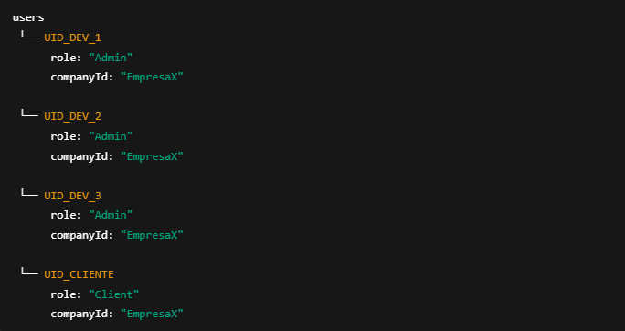

¿Cómo publican updates?
companies/EmpresaX/businesses/Restaurante_madrid/updates
Cada vez que alguien publica: Se crea un documento nuevo.
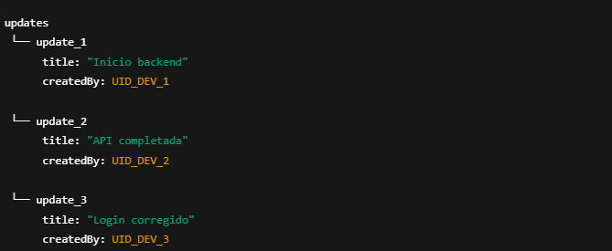

📑 Un update = una acción concreta.

Esa acción la hace una persona.

Si trabajan 3 personas → habrá 3 updates distintos.

Eso es correcto y profesional.

🔹 BLOQUE 4 - UpdatesViewModel + UiState - Arquitectura MVVM profesional para novedades.
- Cargue los updates desde Firebase
- Controle loading
- Controle errores
- Mantenga arquitectura limpia (MVVM)
- Prepare la pantalla visual

🔹 BLOQUE 5 - UpdatesActivity + RecyclerView
Pantalla visual:
- Lista tipo timeline
- Colores por tipo
- Iconos por tipo
Crear pantalla Updates (RecyclerView + Adapter)
- Crear UpdatesActivity
- Crear layout
- Crear UpdateAdapter
- Conectar con UpdatesViewModel
- Mostrar los updates reales en pantalla

🔹 BLOQUE 6 - Sistema para publicar Updates (Solo ADMIN) - Publicación desde ADMIN + actualización automática de lastUpdate
- Formulario para crear novedad
- Solo visible para ADMIN
- Al publicar → actualiza business.lastUpdate automáticamente
✍ Sistema para PUBLICAR Updates (solo ADMIN) - Actualización automática de lastUpdate en el negocio

Cuando un ADMIN publique un update:

Se crea el documento en: companies/{companyId}/businesses/{businessId}/updates
- Se actualiza automáticamente en: companies/{companyId}/businesses/{businessId}

Los campos:

lastUpdate

(Opcional) status

(Opcional) version

Todo automático.

🔹 BLOQUE 7 - Controlar permisos (Solo ADMIN publica)

Mostrar botón “Publicar Update” solo si el usuario es ADMIN

Solo ADMIN puede ver botón publicar

CLIENTE y SOPORTE solo pueden leer

Arquitectura limpia

Resultado a mostrar
- ADMIN ve botón
- CLIENT no lo ve
- SOPORTE no lo ve
- Seguridad lógica aplicada

FASE 5 — SISTEMA DE UPDATES (NOVEDADES)

Esta fase es para que el admin publique novedades del proyecto al cliente.

Nueva versión subida

Bug arreglado

Nueva funcionalidad

Mantenimiento

El cliente lo verá dentro de la app.

MEJORA 5.1 — SISTEMA COMPLETO DE UPDATES

UpdatesActivity

CreateUpdatesActivity

UpdatesRepository

UpdateAdapter

UpdateModel

🎯OBJETIVO

Completar el sistema de updates para que tenga:

crear update

editar update

eliminar update

historial

ordenado por fecha

SISTEMA

El sistema final tendrá:

Crear update

Editar update

Eliminar update

Ordenar por fecha

Mostrar historial

Después añadiremos:

Notificaciones

Badge de novedades

CAMPOS QUE DEBERÍA TENER UN UPDATE PROFESIONAL

Campo | Tipo Firebase | Variable Kotlin | Significado
id | string | String | ID Documento
title | string | String | Título
description | string | String | Descripción
version | string | String | Versión
type | string | String | Tipo Update
createdAt | number | Long | Fecha
createdBy | string | String | Admin/Usuario
status | string | String | Estado
isActive | boolean | Boolean | Visible
priority | number | Int | Importancia

Campo type
Valores recomendados
- feature
- bugfix
- maintenance
- security
- version
Campo status
Valores posibles
- draft
- published
- archived
Campo priority
Valores
- 1 = normal
- 2 = importante
- 3 = crítico

CreatedAt
Es la fecha que guarda cuando se creó el update
Es el timestamp o number (milisegundos)
En Android se usa los milisegundos desde 1970, llamado Unix timestamp

Qué significa el número 1710000000000: 9 Marzo 2024
Ese número representa una fecha real

No escribir esos números manualmente.
Android genera automáticamente con
- System.currentTimeMillis()
- “createdAt” to System.currentTimeMillis()
Cuando el admin cree un update, Android enviará los números largos y Firestore los guarda

EXPLICACIÓN DE LOS CAMPOS DE UN UPDATE PROFESIONAL

Campo | Tipo Firebase | Ejemplo | Significado
id | string | update123 | ID Documento
title | string | Nuevo chat | Título
description | string | Añadido chat | Descripción
version | string | v1.4 | Versión
type | string | feature | Tipo
createdAt | number | 1719950234123 | Fecha
createdBy | string | adminUID | Creador
status | string | published | Estado
isActive | boolean | true | Visible
priority | number | 2 | Importancia

MEJORA 5.2 — UPDATE FIJADO (PINNED)
Permitir que un update importante siempre aparezca arriba.
Por ejemplo: 📌 Versión 1.4 publicada
Esto lo usan sistemas como:
- Discord announcements
- Slack pinned messages

MEJORA 5.3 — CONTADOR DE UPDATES NO LEÍDOS

🎯OBJETIVO
Saber qué updates ha leído cada usuario.

🎯RESULTADO
El sistema funciona así:
nuevo update
↓
usuario abre updates
↓
lastUpdateRead se actualiza
↓
contador vuelve a 0

6️⃣FASE 6 - Chat en tiempo real (Firestore Realtime Listener)

🔹 FASE 6 BASE
- Bloque 1–8 → UI + envío + burbujas
- Bloque 9 → Tiempo real
- Bloque 10 → Mostrar hora del mensaje

Estructura - Nivel SaaS

Chat por negocio

Tiempo real

Mensajes con UID

Distinción visual entre cliente y soporte

Scroll automático

Arquitectura limpia

Objetivo: Crear un chat por negocio donde:
- Cada negocio tenga su propio chat
- CLIENTE pueda escribir
- SOPORTE / ADMIN puedan responder
- Mensajes en tiempo real
- Diferenciación visual por usuario
- Scroll automático
- Arquitectura limpia (Repository + ViewModel + UI)

🔹 BLOQUE 1 - Estructura en Firebase
companies/{companyId}/businesses/{businessId}/chat
Cada mensaje tendrá
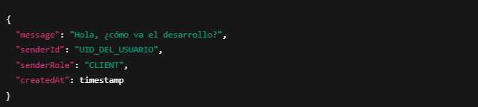
Un mensaje = un documento.
Si hay 100 mensajes → 100 documentos.
No se guardan varios senderId en uno.
No se guardan varios mensajes en uno.
Cada mensaje es independiente.

🔹 BLOQUE 2 - ChatModel
Documento por mensaje, es decir, cada mensaje tendrá:
- id
- message
- senderId
- senderRole
- createdAt

🔹 BLOQUE 3 - ChatRepository
- Enviar mensaje
- Escuchar mensajes en tiempo real (addSnapshotListener)
La App pueda leer los mensajes del chat desde Firestore/Firebase

🔹 BLOQUE 4 - ChatViewModel
- Estado observable
- Control de errores
- Control de loading

ChatViewModel sólo lee los mensajes, no puede enviar mensajes.

🎯 OBJETIVO
- Llamar a ChatRepository
- Obtener los mensajes
- Exponerlos como LiveData
- Que la UI pueda observarlos

🔹 BLOQUE 5 - Layout
- ChatActivity
- item_message.xml
- RecyclerView
- Caja de escribir mensaje
- Botón enviar

🎯 ESTADO ACTUAL
Ahora ya puedes:
- Abrir ChatActivity
- Ver mensajes cargados desde Firebase
- Mostrar texto simple en pantalla

🔹 BLOQUE 6 - Adapter avanzado
- Mensaje a la derecha si es mío
- Mensaje a la izquierda si es del otro
- Diferente fondo

✍️ Enviar mensaje a Firebase (WRITE)
- Escribir un mensaje desde la app
- Guardarlo en Firestore
- Que aparezca en el chat

ChatRepository
- Crea un Map
- Añade documento nuevo automático
- Guarda fecha actual
- Usa .await() para que sea suspend

🎯 RESULTADO
Ahora puedes:
- Escribir mensaje
- Pulsar enviar
- Se guarda en Firebase
- Se vuelve a cargar la lista

🔹 BLOQUE 7 - Seguridad
- Solo usuarios autenticados
- Solo usuarios del negocio pueden escribir
- Roles controlados
Estado actual del chat:
- Carga mensajes
- Envía mensajes
- Refresca la lista
- Pero no hace scroll automático
- Y puede no bajar al último mensaje

🎯 OBJETIVO
Cuando:
- Se cargan mensajes
- Se envía un mensaje
👉 El RecyclerView baje automáticamente al último mensaje.
Esta función: scrollToPosition(messages.size - 1) hace que cuando lleguen mensajes nuevos: Hace scroll al último elemento.

🧠 Qué hace stackFromEnd
Hace que el RecyclerView:
- Empiece desde abajo
- Cómo WhatsApp
- Y mantenga el foco en el último mensaje

🎯 ESTADO ACTUAL DEL CHAT
✅ Leer mensajes
✅ Enviar mensajes
✅ Scroll automático
✅ Orden por fecha
✅ Arquitectura limpia (Repository + ViewModel)

🔹 BLOQUE 8 - Mejoras profesionales
- Scroll automático
- Fecha bonita
- Estado “visto”
- Bloqueo si isActive = false

🎨 Diferenciar burbujas (derecha / izquierda)
🎯 Objetivo:
- Mis mensajes → derecha
- Mensajes del otro → izquierda
- Diferente color
- Chat estilo WhatsApp profesional

🧠 CONCEPTO IMPORTANTE
Para saber si un mensaje es mío o no, comparamos: senderId == currentUser.uid → Si coinciden → es mío.

🎯 RESULTADO
- Tus mensajes → derecha, verde
- Otros mensajes → izquierda, gris
- Scroll automático funcionando
- Chat empieza a parecer real

🎯 ESTADO ACTUAL DEL CHAT
Flujo chat - Envía mensaje - Luego vuelve a cargar con loadMessages()Pero no escucha cambios en vivo
- Envío funcional
- Lectura funcional
- Scroll automático
- Burbujas derecha / izquierda
- Arquitectura limpia

🔹 BLOQUE 9 - Tiempo real con addSnapshotListener

- Si alguien escribe
- Si tú escribes
- Si otro admin escribe
El mensaje aparece automáticamente sin recargar.

🧠 ¿Qué hace esto?
- Se queda escuchando Firestore
- Cada vez que cambia algo
- Devuelve la lista actualizada
Sin await.
Sin recarga manual.

🎯 RESULTADO
Funcionamiento del chat:
- Es 100% en tiempo real
- No necesita recargar
- Funciona como WhatsApp
- Se sincroniza entre usuarios

🔹 BLOQUE 10 - Mostra hora del mensaje
Ahora podemos:
- Mostrar hora debajo del mensaje
- Mostrar nombre del emisor
- Indicador de leído
- Notificaciones
🎯 RESULTADO
- Tiempo real
- Burbujas izquierda/derecha
- Hora debajo del mensaje
- Scroll automático
- Arquitectura limpia
🔵 ESTADO ACTUAL DE LA FASE 6
Implementaremos exactamente esto, en orden estratégico:
- Hora
- Nombre remitente
- Estados mensaje (read/delivered)
- Indicador escribiendo
- Animaciones
- DiffUtil
- Paginación
Chat actual:
- Envío de mensajes
- Lectura
- Tiempo real con addSnapshotListener
- Scroll automático
- Burbujas derecha/izquierda
- Arquitectura limpia (Repository + ViewModel)

6️⃣FASE 6 - SISTEMA DE NOTIFICACIONES

Eventos que dispararán notificación:
- nuevo mensaje de chat
- nuevo update publicado
- respuesta del soporte

🎯OBJETIVO
Que el usuario reciba una notificación cuando:
- admin publica update
- admin responde chat

ARQUITECTURA
El sistema funciona así:
App usuario
↓
Firebase token
↓
Guardado en Firestore
↓
Admin envía evento
↓
Firebase Cloud Messaging
↓
Notificación al móvil

🎯 RESULTADO
App del chat:
- Notificaciones push
- Sistema profesional
- Avisos de soporte
- Avisos de Update
🚀 MEJORAS PROFESIONALES FASE 6 - PARTE 1
1️⃣ Mostrar hora del mensaje
- Usando createdAt.
- Impacto en rendimiento: NULO
- Nivel profesional: Alto
- Recomendación: Sí o sí
Usando createdAt.
Impacto en rendimiento: NULO
Nivel profesional: Alto
Recomendación: Sí o sí
2️⃣ Mostrar nombre del remitente (solo si hay varios admins)
Si una empresa tiene 3 desarrolladores:
- Carlos:
- Mensaje…
Solo mostrar nombre cuando:
- No sea tu mensaje
- O haya varios admin
Impacto: Bajo
Recomendación: Sí

3️⃣ Estados del mensaje (Enviado / Entregado / Leído)

✔ Enviado
✔✔ Entregado
✔✔ Azul Leído
Esto requiere:
- Campo isRead
- Campo deliveredAt
Impacto: Bajo si se diseña bien
Complejidad: Media
Recomendación: Para versión avanzada

4️⃣ Indicador “Escribiendo…”
Cuando alguien está escribiendo
Requiere:
- Campo temporal en Firestore
- Borrado automático
Impacto: Bajo
Nivel UX: Muy alto
Recomendación: Sí, pero después de cerrar fase base
5️⃣ Animaciones suaves
- Animación al aparecer mensaje
- Fade in
- Slide
Impacto: Muy bajo
Recomendación: Sí
6️⃣ Optimización real

notifyDataSetChanged() - DiffUtil
Esto hace que:
- No redibuje toda la lista
- Solo actualice lo nuevo
Impacto rendimiento: Muy positivo
Recomendación: Sí obligatorio en versión profesional
7️⃣ Paginación (para chats largos)
Cargar sólo los últimos 30 mensajes.
Impacto: Muy positivo
Recomendación: Cuando haya uso real
1️⃣ Añadir hora del mensaje (Bloque 10)
2️⃣ Añadir nombre del remitente
3️⃣ Implementar DiffUtil (optimización real)
4️⃣ Indicador escribiendo
5️⃣ Estado leído

6️⃣FASE 6 PRO - FASE 1

🚀 FASE 6 PRO - Mejora 1 |👤 Mostrar nombre del remitente

🎯 RESULTADO
Ahora el chat:
- Si hay 3 desarrolladores → se ve quién escribe
- El cliente sabe quién responde
- Profesional empresarial
- Sin afectar rendimiento
- Cada mensaje guarda el nombre del emisor
- Se muestra solo si no es tu mensaje
- No afecta rendimiento
- Arquitectura correcta

Seguridad real
- Reglas Firestore por miembro
- Admin-only delete

Sistema unread automático
- Incremento automático
- Reset al abrir

Notificaciones push respetando mute
Parcial — ahora mismo:
- Token guardado ✔
- Servicio FCM creado ✔
- Envío condicional real ❌ (falta backend real o lógica completa)

Arquitectura profesional

UseCase añadido

Separación básica domain

Clean Architecture completa aún no

🚀 FASE 6 PRO - Mejora 2 | ✅Estados del mensaje (Enviado / Entregado / Leído)

🎯 OBJETIVO
En tus mensajes (solo los tuyos) queremos mostrar:
- 🕓 Enviado
- ✔ Entregado
- ✔✔ Leído
Flujo
1️⃣ Cuando envías → se crea con:
- isDelivered = false
- isRead = false
2️⃣ Cuando el receptor abre el chat:
- Todos los mensajes que no son suyos → isDelivered = true
- Y luego isRead = true

🎯 RESULTADO
Ahora el chat:
- Marca mensajes como leídos automáticamente
- Muestra estado debajo del mensaje propio
- No afecta rendimiento
- Arquitectura limpia

🚀 FASE 6 PRO - Mejora 3 | ✍️ Indicador “Escribiendo…”

🎯 RESULTADO
- Si alguien escribe → aparece indicador
- Se sincroniza en tiempo real
- Desaparece automáticamente
- No afecta rendimiento
- No crea mensajes falsos
- Arquitectura limpia y creada en Firebase

🚀 FASE 6 PRO - Mejora 4 | DIFFUTIL

🎯 RESULTADO
- DiffUtil real
- ListAdapter profesional
- Animaciones suaves
- Sin notifyDataSetChanged
- Sin redibujar toda la lista
- Mejor rendimiento en chats largos

🚀 FASE 6 PRO - Mejora 5 | ESTADOS DEL MENSAJE (sent → read)

1️⃣ Firebase
2️⃣ Android (Model → Repository → Activity → Adapter)
3️⃣ Commit en GitHub

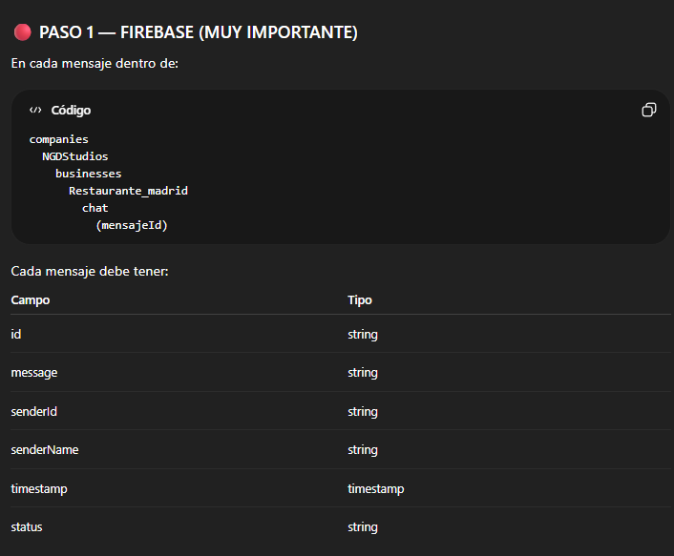

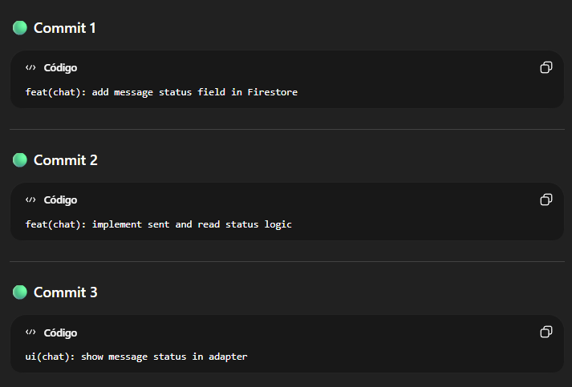

🚀 FASE 6 PRO - Mejora 6 | Hora formateada profesional
Vamos a hacerlo tipo WhatsApp:
- Hoy → 14:32
- Ayer → Ayer 14:32
- Otro día → 12 Ene 14:32

🚀 RESUMEN
- Hora profesional
- Nombre correcto
- Estado real automático
- Optimización con DiffUtil

🔥 AHORA TIENES:
- Paginación real
- Scroll infinito
- Separadores de fecha
- Indicador nuevo mensaje
- Animaciones suaves
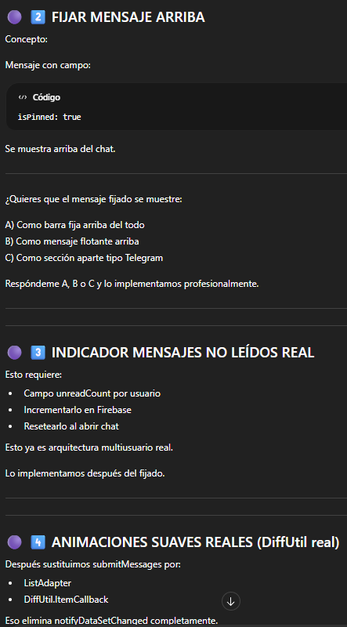
🎯 OBJETIVO

Convertir tu chat en:

📂 Sistema tipo Telegram

🧩 Canales / conversaciones estructuradas

🔔 Indicador real de no leídos por usuario

🧠 Persistente (NO se pierde)

🚀 Animaciones suaves reales con ListAdapter + DiffUtil

🔵 ¿CÓMO FUNCIONA unreadCount?
Cuando alguien envía mensaje:
- Se incrementa unreadCount de todos menos el sender.
- No se borra historial.
- Solo se incrementa el número.
Cuando el usuario entra al canal:
- Se pone su contador a 0.
- No se borra nada.
- Solo se marca como leído.

🎯 RESULTADO
- Lista tipo Telegram
- Badge rojo real conectado a unreadCount
- Animaciones suaves reales con ListAdapter
- DiffUtil profesional
- Arquitectura escalable
🔵 Mejora 7 — Marcar canal como leído al abrirlo

🎯 Objetivo
Cuando el usuario toque un canal:
- Se abre ChatActivity
- Se pone unreadCount[currentUserId] = 0
- No se borra nada
- Solo se marca leído

🔵 Mejora 8 - Llamar a markChannelAsRead desde ChatActivity
🔵 Mejora 9 - Ordenar canales por último mensaje
🔵 Mejora 10 - Preparar fijar canal arriba

🎯RESULTADO
- Reset automático al abrir canal
- Orden tipo Telegram
- Badge real persistente
- Canales fijables arriba
- Arquitectura escalable
1️⃣ SWIPE PARA FIJAR CANAL

🎯 Objetivo
- Deslizar a la derecha → pinned = true
- Deslizar a la izquierda → pinned = false
2️⃣ CONTADOR GLOBAL TOTAL DE NO LEÍDOS
3️⃣ ANIMACIÓN PROFESIONAL AL RECIBIR NUEVO CANAL
4️⃣ INDICADOR FLOTANTE “NUEVO MENSAJE”

🔥 RESULTADO FINAL
- Swipe para fijar canal
- Orden por pinned + último mensaje
- Contador global real
- Animaciones suaves profesionales
- Indicador flotante nuevo mensaje
- Arquitectura estilo Telegram

🚀 MEJORAS PROFESIONALES FASE 6 - PARTE 2

🟢 BLOQUE 1 — Ocultar canales archivados en UI
- Campo isArchived en canal
- Filtrado en ViewModel
- Actualización en UI
- Botón para archivar
- Commit

🎯 OBJETIVO DEL BLOQUE 1
- Cada canal tendrá un campo isArchived en Firebase
- Podrás archivar / desarchivar un canal
- Los canales archivados NO aparecerán en la lista principal
- El sistema seguirá guardando el canal en Firestore
- Tendremos commit final profesional

🎯 RESULTADO FINAL DEL BLOQUE 1
Cuando archives un canal:
- Se actualiza en Firestore
- isArchived pasa a true
- Desaparece automáticamente de la lista
- No se borra el canal
- Los mensajes siguen intactos

🟢 BLOQUE 2 — Control real de permisos + Mute + Archivo
- Campo mutedUsers en canal
- Comprobación antes de enviar notificación
- Lógica condicional
- Commit

🎯 OBJETIVO DEL BLOQUE 2
- Bloquear escritura si no es admin (en Firestore REAL)
- Sistema real de muted por usuario
- Evitar notificaciones si muted = true
- Ocultar archivados correctamente
- Reglas Firestore profesionales por roles

🎯 Resultado Reglas Firebase
- Cliente NO puede borrar canales
- Cliente NO puede modificar canales
- Solo admin puede borrar mensajes
- Seguridad REAL de producción

🟢 BLOQUE 3 — Bloquear escritura si no es admin
- Comprobación de rol en UI
- Desactivar botón enviar
- Reglas Firestore para write
- Commit

🎯 Resultado
- Unread automático
- Estilo WhatsApp
- Escalable

🟢 BLOQUE 4 — Reglas reales Firestore
- Solo miembros pueden leer
- Solo admin puede borrar canal
- Solo miembros pueden escribir mensajes
- Deploy reglas
- Commit

🎯 OBJETIVO
- Solo miembros pueden leer canal
- Solo admin puede borrar canal
- Solo miembros pueden escribir mensajes

🟢 BLOQUE 5 — Sistema automático unreadCount
- Incremento automático al enviar mensaje
- Reset al abrir canal
- Actualización Map unreadCount
- Commit

🎯 OBJETIVO
- Incrementa unreadCount al enviar mensaje
- Reset cuando usuario abre canal

🟢 BLOQUE 6 — Notificaciones push respetando mute
- Firebase Cloud Messaging
- Comprobación mutedUsers
- Envío condicional
- Commit

¿QUÉ ES EL FCM TOKEN?
- Cuando instalas la app en un móvil:
- Firebase genera un identificador único para ese dispositivo.
- Ese identificador se llama:
  - 👉 FCM Token
  - Es como la dirección del móvil para enviar notificaciones
- Si no guardas ese token en Firestore
- NO puedes enviar notificaciones a ese usuario

¿CUÁNDO SE EJECUTA?
Cada vez que el usuario entra en Dashboard.
Firebase mantiene el token automáticamente.

¿CÓMO SE USA ESE TOKEN?
Más adelante, cuando tengamos backend (Cloud Function):
- Leemos members del canal
- Leemos cada user/{uid}/fcmToken
- Enviamos notificación a esos tokens
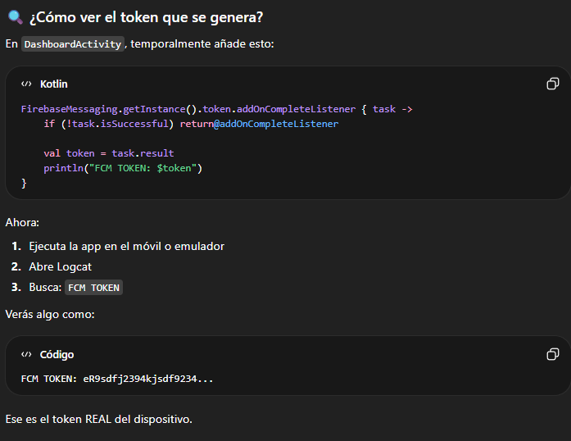

🟢 BLOQUE 7 — Arquitectura profesional final
Incluye:
- Separación domain layer
- UseCases
- Clean Architecture
- Modularización futura
- Commit

🟢 ESTADO ACTUAL
- Arquitectura Activity → ViewModel → Repository
- Coroutines bien usadas
- unreadCount automático
- Reset unread al abrir
- FCM token guardado en users/{uid}
- ChannelViewModel con UseCase
- Firestore rules básicas
- Cast seguro en Map
- Eliminado acceso directo a Repository desde Activity

1️⃣ FCM real con envío condicional
- Guardas token ✔
- Recibes notificación ✔
- Pero NO estás enviando push desde servidor
Necesitarías:
- Cloud Function
- O servidor Node
- Leer members del canal
- Filtrar mutedUsers
- Enviar push solo a no muteados

2️⃣ Validación unread server-side
Ahora unread se incrementa desde cliente.
Un usuario malicioso podría manipularlo.
Versión PRO real sería:
- Incrementar unread desde Cloud Function onCreate message
Actualmente es cliente-side.

3️⃣ Clean Architecture REAL
UI → ViewModel → UseCase → Repository → Firebase
Pero aún no tienes:
- Interfaces en domain
- Repository abstraído
- Inyección de dependencias
- Separación de módulos

6️⃣FASE 6 PRO - FASE 2 - PLAN SPARK FIREBASE

🔵 MEJORA 1 — UnreadCount 100% server-side (Cloud Function)

🔹 Qué incluye
- Eliminar incremento unread desde Android
- Crear Cloud Function onMessageCreate
- Incrementar unread automáticamente
- Evitar manipulación cliente
- Deploy a Firebase

🟢 MEJORA 1 — UNREAD AUTOMÁTICO SERVER-SIDE

🎯 Objetivo
Cuando alguien envíe un mensaje:
- Firestore detecta que se creó un documento
- Cloud Function se activa automáticamente
- Incrementa unreadCount de todos menos el sender
- El cliente ya NO incrementa nada
🎯Resultado
- Nadie puede manipular unread
- Es automático
- Es seguro

🟢 PASO 1 — Instalar Node correctamente
- Ve a https://nodejs.org
- Descarga LTS
- Instálalo
- Reinicia el ordenador
Luego abre PowerShell o CMD nuevo.
- node - v - Debe mostrar versión

Luego ejecuta: npm install -g firebase-tools

- Después firebase --version

🟢 PASO 2 — Inicializar Functions
En la raíz del proyecto (donde está app/):
firebase login
firebase init functions
Selecciona:
- Use existing project
- JavaScript
- No ESLint
- Yes install dependencies
Se crea carpeta: functions/

🟢 PASO 3 — Crear función unread
Abre: functions/index.js

🟢 PASO 4 — Deploy
firebase deploy --only functions

🟢 PASO 5 — ELIMINAR incrementUnread DEL ANDROID
En ChatRepository elimina: incrementUnread(...)

🎯 RESULTADO FINAL MEJORA 1
- unreadCount ahora es server-side
- Cliente no puede manipular
- Seguridad mejorada
- Sistema automático real

🔵 MEJORA 2 — Notificaciones Push reales desde servidor
- Cloud Function:
  - Lee miembros del canal
  - Lee mutedUsers
  - Filtra usuarios muteados
  - Lee sus fcmToken
  - Envía notificación sólo a los correctos
- Uso de Firebase Admin SDK
- Deploy

🟢 NOTIFICACIONES PUSH - SERVIDOR CON MUTE

🎯 OBJETIVO
Cuando alguien envía un mensaje:
- Se activa Cloud Function
- Lee miembros del canal
- Lee mutedUsers
- Filtra usuarios muteados
- Lee sus fcmToken
- Envía notificación solo a los que:
  - No son el sender
  - No están muteados
  - Tienen token válido

🎯Resultado
- Push real
- Respeta mute
- No depende del cliente
- Profesional

🟢 PASO 1 — Verificar estructura Firestore
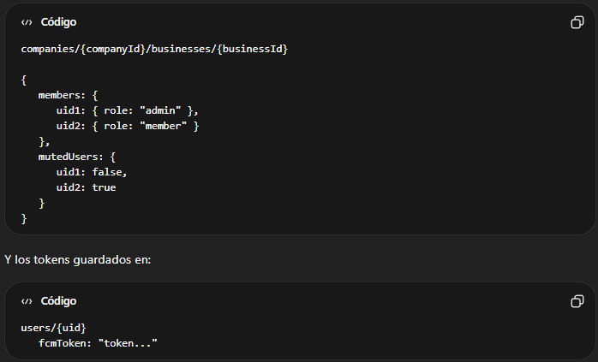
🟢 PASO 2 — Modificar Cloud Function
Vamos a modificar la función:
- Incremente unread
- Envíe notificaciones
🟢 PASO 3 — Deploy de la función
En terminal - firebase deploy --only functions

🎯 RESULTADO FINAL MEJORA 2
- Push 100% server-side
- Respeta muteUsers
- No depende del cliente
- No se puede manipular
- unread + push integrados
- Arquitectura backend real

🔵 MEJORA 3 — Validación fuerte en Firestore Rules

🔹 Qué incluye
- Impedir que cliente modifique unreadCount
- Impedir que cliente modifique mutedUsers de otros
- Validar miembros correctamente
- Reglas finales de producción

🟢 MEJORA 3 — REGLAS FIRESTORE REFORZADAS

🔎 ¿Qué bloqueamos exactamente?
- Nadie puede modificar members
- Nadie puede modificar unreadCount manualmente
- Solo admin puede borrar canal
- Solo miembros escriben mensajes
- Cada usuario solo puede modificar su propio documento

🎯 RESULTADO MEJORA 3
- Seguridad fuerte incluso sin Cloud Functions
- unread no manipulable
- mutedUsers protegido
- Sistema listo para producción pequeña

🔵 MEJORA 4 — Clean Architecture real mínima profesional
- Interface en domain
- Repository implementation en data
- UseCase desacoplado
- ViewModel limpio
- Preparación para modularización futura

🟢 MEJORA 4 — ARQUITECTURA LIMPIA ESTABLE Y PREPARADA PARA ESCALAR

📌 ¿QUÉ INCLUYE ESTA MEJORA?
- Separar responsabilidades correctamente
- Preparar el proyecto para Clean Architecture futura
- Desacoplar Repository del ViewModel mediante interfaz
- Dejar el sistema listo para:
  - Modularización futura
  - Inyección de dependencias
  - Migración a Blaze sin romper nada

🧱 ¿QUÉ INCLUYE?
- Asegurar que ninguna Activity accede directamente a Firebase
- Asegurar que ninguna Activity crea repositorios directamente
- Asegurar que toda la lógica pasa por ViewModel
- Centralizar acceso a datos en repositories
- Dejar el proyecto listo para escalar a Blaze en el futuro

🏁 ESTADO FINAL FASE 6
- Unread automático
- Sistema mute
- Reglas Firestore seguras
- Arquitectura limpia básica
- Preparado para migración a Blaze

📌 PLAN DE EJECUCIÓN REAL

🟢 BLOQUE 1 — UnreadCount 100% server-side

Qué incluye:
- Crear campo unreadCount dentro de:
companies/{companyId}/businesses/{businessId}/chatStatus/{uid}
- Cada vez que se envía mensaje:
  - Incrementar unreadCount de los demás usuarios
  - No incrementar el del emisor
- Al abrir el chat:
  - Poner unreadCount = 0
🟢 PASO 1 - Cuando alguien mande mensaje:
- Buscar todos los documentos en chatStatus
- Para cada usuario:
  - Si NO es el emisor → incrementar unreadCount +1
  - Si es el emisor → no tocar
Cuando alguien abre chat:
- Poner su unreadCount en 0
🟢 PASO 2 - Incrementar unreadCount al enviar mensaje

🟢 BLOQUE 2 — Clean Architecture mínima profesional
Separaremos tu proyecto en:
data/
repository/
datasource/
domain/
model/
repository/
usecase/
ui/

Qué haremos:
- DESARROLLO DE APLICACIONES MÓVILES CON IACrear interfaces en domain
- Mover implementaciones a data
- Crear UseCases
- ViewModel solo hablará con UseCases
- Eliminar dependencias directas de Firebase desde ViewModel

🔵 Mejora Mostrar datos reales del Business en AppDetailActivity

Vamos a hacer que cargue:

Nombre

Estado

Progress

Versión

Soporte

Última actualización

1️⃣ Qué incluye esta mejora

Cargar Business desde Firestore

Mostrar datos reales en AppDetailActivity

Usar ViewModel + Repository (arquitectura correcta)

Preparar base para:

Chat

Updates

IA Support

🔵 Sistema de Updates por negocio (Changelog)

Añadimos una sección Updates para cada negocio. Cada negocio tendrá su historial de mejoras

Esto permitirá:

Mostrar avances al cliente

Transparencia en desarrollo

Historial profesional de cambios

1️⃣ Chat completo

Sistema de chat completo:

Enviar mensaje

Guardar mensaje en Firebase

Escuchar mensajes en tiempo real

Mostrar mensajes en RecyclerView
- Tenga el ID correcto

Documento mensaje:

text: "Hola necesito soporte"

senderId: "uid123"

timestamp: 1712000000

🎯 Resultado | Parte 1

Entras al chat

Escribes mensaje

Se guarda en Firebase

Aparece en colección messages

Qué incluye
Añadimos al chat:
- Contador de mensajes no leídos
- Marcar chat como leído al abrirlo
- Actualizar unreadCount en Firestore
- Preparado para notificaciones FCM después

🎯Resultado final | Parte 2

Envío de mensajes

Responder mensajes

Separador por fecha

Scroll automático

Marcar chat como leído

Y Firestore guardará: unreadCount_user1 = 0 - unreadCount_user2 = 3

2️⃣ Crear Updates desde panel Admin

Panel admin para:

Panel Admin

Crear y Publicar update

Guardar update en Firebase
- Mostrar en UpdateActivity

Que cliente lo ve
- Opciona: Notificación push

Documento Update:

title: "Nueva versión disponible"

description: "Se ha corregido error login"

timestamp: 171200000

3️⃣ Dashboard preparado para múltiples empresas

🔵 MEJORA 7 - CONTADOR DE MENSAJES NO LEÍDOS

🎯 Objetivo
Sistema profesional de chat:
- Contador de mensajes no leídos
- Reset al abrir chat
- Badge en dashboard
- Incremento automático
- Arquitectura tipo Slack

🎯 RESULTADO
El chat ahora funciona como apps reales:
- Mensajes incrementan el contador
- Contador depende de quién envía
- Al abrir chat se resetea
- Dashboard puede mostrar badges

🟢 BLOQUE 3 — Preparar estructura para IA
Antes de meter IA, necesitamos:
- Crear módulo ai/
- Crear interfaz AiRepository
- Crear UseCase SendMessageToAiUseCase
- Preparar canal "IA_SUPPORT"
No usaremos aún OpenAI real.
Solo dejaremos arquitectura preparada.

🟢 BLOQUE 4 — FASE 7 (Integración IA real)
- Llamadas HTTP
- Seguridad
- API Key segura
- Respuestas automáticas
- Guardado en Firestore

🚀 CURSOR

- Mejorar formato
- Crear y Convertir a RecyclerView
- Refactorizar a MVVM y convertirlo de manera completa
- Refactorizar repositorios
- Añadir sealed classes de estado

Si quieres, el siguiente paso puede ser:
Definir qué va a hacer exactamente UpdatesActivity (¿lista de novedades por app?).
Diseñar su modelo y repo.
Crear UpdatesViewModel + UpdatesUiState + RecyclerView, igual que el Dashboard.

GitHub Commit & Push
- Initial Android project setup
- Add Chat and Updates activities with base layouts
- Integrate Firebase Authentication (email/password)
- Phase 3 - Apps linked to user and displayed@t
- Phase 4 - Updates system implemented
- Phase 5 - Changes Cursor - RecyclerView - AppAdapter - tcApps - MVVM + estados
- Phase 6 - Add user roles and passwords
- Phase 7 - Firebase: Created ADMIN and CLIENT users with roles
- Phase 8 - Dashboard: Load user info (name, role, company) from Firestoreees
- Phase 9: Implement multi-company structure and role filtering

GitHub Commit & Push - UPDATES
FASE 4 - Bloque 1: ESTRUCTURA PROFESIONAL DE business EN FIRESTORE
FASE 4 - Bloque 2: Actualizado BusinessModel con campos profesionales de estado
FASE 4 - Bloque 3: Ampliado AppModel con campos de estado y progreso
FASE 4 - Bloque 3: Dashboard ahora pasa todos los datos completos del Business al AppModel
FASE 4 - Bloque 4: Nuevo diseño profesional del item del Dashboard con progreso y soporte
FASE 4 - Bloque 4: Adapter ahora muestra progreso, versión y tipo de soporte
FASE 4 - Bloque 5: Añadidos colores de estado en colors.xml
FASE 4 - Bloque 5: Estado ahora cambia de color dinámicamente
FASE 4 - Bloque 5: ProgressBar ahora cambia de color según estado
FASE 4 - Bloque 5: Añadidos iconos dinámicos por estado
FASE 4 - Bloque 5: Badge visual dinámico profesional para estado
FASE 4 - Bloque 6: Filtrado automático de negocios inactivos

FASE 4 - Bloque 6: Protección de progreso entre 0 y 100
FASE 4 - Bloque 6: Preparada función para actualización automática de lastUpdate

FASE 5 - Bloque 1: Creada estructura updates en Firestore por business
FASE 5 - Bloque 2: Creado UpdateModel alineado con Firestore
FASE 5 - Bloque 3: Creado UpdatesRepository con lectura y creación
FASE 5 - Bloque 4: Creado UpdatesUiState
FASE 5 - Bloque 4: Creado UpdatesViewModel con carga de datos
FASE 5 - Mejora: Updates ordenados por fecha descendente
FASE 5 - Bloque 5: Creado layout UpdatesActivity
FASE 5 - Bloque 5: Creado UpdateAdapter
FASE 5 - Bloque 5: UpdatesActivity conectada al ViewModel
FASE 5 - Bloque 6: Añadida función publishUpdate
FASE 5 - Bloque 6: Creado layout PublishUpdateActivity
FASE 5 - Bloque 6 (Fix): PublishUpdateActivity funcional - Constructor correcto en UpdatesRepository
FASE 5 - Bloque 7: Control de permisos para publicar updates
FASE 6 - Bloque 2: Creado ChatMessageModel
FASE 6 - Bloque 3: Leer mensajes de Firebase
FASE 6 - Bloque 4: Conexión y llamada con Firebase. ViewModel solo lee mensajes
FASE 6 - Bloque 5: Creada ChatActivity, Adapter y Layout base del chat
FASE 6 - Bloque 6: Envío de mensajes a Firebase implementado
FASE 6 - Bloque 7: Scroll automático implementado en Chat
FASE 6 - Bloque 8: Chat visual con burbujas diferenciadas y scroll automático y Diferenciación visual de mensajes implementada
FASE 6 - Bloque 9: Chat en tiempo real implementado con addSnapshotListener
FASE 6 - Bloque 10: Hora de mensaje implementada
FASE 6 PRO - Mejora 1: Nombre del remitente implementado correctamente
FASE 6 PRO - Mejora 2: Estados de mensaje implementados (Enviado / Entregado / Leído)
FASE 6 PRO - Mejora 3: Indicador escribiendo implementado
FASE 6 PRO - (Mejora 4): Implementado DiffUtil y animaciones suaves en Chat
FASE 6 PRO - Mejora 5 | ESTADOS DEL MENSAJE (sent → read)- add message status field in Firestore - add message status field in Firestore - implement sent and read status logic
FASE 6 PRO - Mejora 6 y 7 - refactor: fix ChatActivity and ChatAdapter structure - feature: implement professional pagination with limit and startAfter - feature: add automatic read status and professional timestamp formatting
FASE 6 PRO - Mejora 8 - refactor: stabilize chat activity and pagination logic - feature: add date separators like WhatsApp - feature: add new message indicator and smooth animations
FASE 6 PRO - Mejora 9 - feature(chat): add date separators, message highlight and restructure chat architecture
FASE 6 PRO - Mejora 10 - feature(chat): implement swipe reply with referenced message support
FASE 6 PRO - Mejora 11 - feature(chat): reply visual chat
FASE 6 PRO - Mejora 12 - git commit -m "feature(channel): add channel model aligned with firestore structure"
FASE 6 PRO - Mejora 13 - git add ChatRepository.kt
git commit -m "feature(channel): implement channel listener from firestore"
FASE 6 PRO - Mejora 14 - git commit -m "feature(channel): add channel viewmodel"
FASE 6 PRO - Mejora 15 - git commit -m "ui(channel): add channel item layout with unread badge"
FASE 6 PRO - Mejora 16 - git commit -m "feature(channel): implement ListAdapter with DiffUtil and unread badge"
FASE 6 PRO - Mejora 17 - git add ChannelActivity.kt activity_channel.xml
git commit -m "feature(channel): implement channel list screen with realtime unread badge"
FASE 6 PRO - git add ChatRepository.kt
git commit -m "feature(unread): implement markChannelAsRead when opening channel"
FASE 6 PRO - git commit -m "feature(unread): reset unreadCount for current user when channel opened"
FASE 6 PRO - git add ChatRepository.kt
git commit -m "feature(channel): update lastMessageTimestamp when sending message"
FASE 6 PRO - git add ChatRepository.kt
git commit -m "feature(channel): order channels by last message timestamp descending"
FASE 6 PRO - git add ChatRepository.kt
git commit -m "feature(channel): support pinned channels ordering"
git commit -m "feature(channel): add setChannelPinned support"
git commit -m "feature(channel): implement swipe to pin/unpin channel"
git commit -m "feature(unread): add global unread counter"
git commit -m "ui(channel): add layout animation for smooth channel appearance"
git commit -m "feature(chat): add floating new message indicator"
FASE 6 PRO - git adapter - submitMessages functional - Reply - Layout clear
-m "feature(chat): implement telegram-style reply system with preview"
feat: add reply structure to firestore messages
feat: add reply fields to ChatMessageModel

FASE 6 PRO git commit -m "Implement channel system with roles, mute, archive and private channel creation - Added ChannelMember model - Updated ChannelModel to use members as Map<String, ChannelMember> - Implemented ChannelRepository - Implemented ChannelViewModel - Added muteChannel and archiveChannel logic - Added private channel creation - Updated Firestore structure for channels"

FASE 6 PRO git commit -m "Implemented channel system base structure - ChannelMember model - ChannelModel with members Map - ChannelRepository - ChannelViewModel - Private channel creation - Mute and archive fields in Firestore"
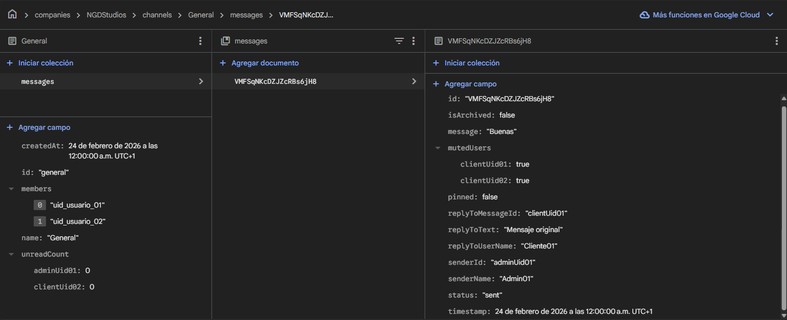

FASE 6 PRO git commit -m Solutions createPribateChannel

BlOQUE 1 - git commit -m "Implemented channel archive system - Added isArchived field in Firestore - Updated ChannelModel - Added archiveChannel in Repository - Added archiveChannel in ViewModel - Filtered archived channels from UI"
BLOQUE 2 y 3 - "refactor(chat-channel): separate ChatRepository and ChannelRepository, fix ViewModel architecture, enable private channel creation and mute system"

git add .
git commit -m "feat(unread-server): move unreadCount increment to Cloud Function on message creation"

git add .
git commit -m "feat(push-server): implement server-side push notifications respecting mutedUsers with Cloud Functions"

git commit -m "feat(security): strengthen Firestore rules for Spark plan with unread and members protection"

git add .
git commit -m "refactor(architecture): enforce clean separation Activity -> ViewModel -> Repository for Spark version"

git commit -m "fix(firestore): restore channels and chat rules inside companies structure"

git add .
git commit -m "refactor: migrate dashboard from apps collection to companies/businesses structure"

git add .
git commit -m "fix: update Firestore rules to allow companies/businesses read by companyId"

git add .
git commit -m "FASE 6 PRO - UnreadCount automático al enviar mensaje (client-side)"

git commit -m "fix: enable navigation to ChatActivity from AppAdapter"

git commit -m "fix: enable Chat, Updates and Private Channel buttons with proper navigation"

git commit -m "fix: enable Chat, Updates and add activity details"

git commit -m "feat: add AppDetailActivity and move Chat/Updates actions from dashboard to detail screen"

git commit -m "feat: add AppDetailActivity with ViewModel and business loading from Firestore"

git commit -m "feat: load business details and enable chat and updates from AppDetailActivity"

git commit -m "feat: add updates system per business with firestore integration"

fix(chat): correct Firestore message creation and repository logic

feat(chat): realtime chat messages using Firestore snapshot listener

feat(updates): admin panel can create project updates

feat(chat): add unread counter and mark chat as read

feat(chat): add panel Admin · create and publish posts · save update in Firebase · show result in UpdateActivity

git commit -m "refactor: migrate UpdatesAdapter to ListAdapter with DiffUtil"

git commit -m "feat: add unread message counter to chat channels · implent mark chat as read"

git commit -m "feat: add listen message and lastMessage · Save messages

git commit -m "Implement chat unread counters system"

git commit -m "feat: complete updates system CRUD"

git commit -m "feat: implement update System

git commit -m "feat: add pinned updates System"

git commit -m "feat: add unread updates counter"

git commit -m "feat: implement firebase push notifications"

🛡️ Firebase
Usuarios
- cliente@test.com - TestClient

- admin@test.com - TestAdmin
- admin@ngd.com - NGDAdmin
- cliente@restaurante.com - RestClient

⚙ FUNCIONAMIENTO FIREBASE - FIREBASE DATABASE

1️⃣ USERS → Quién entra en la app
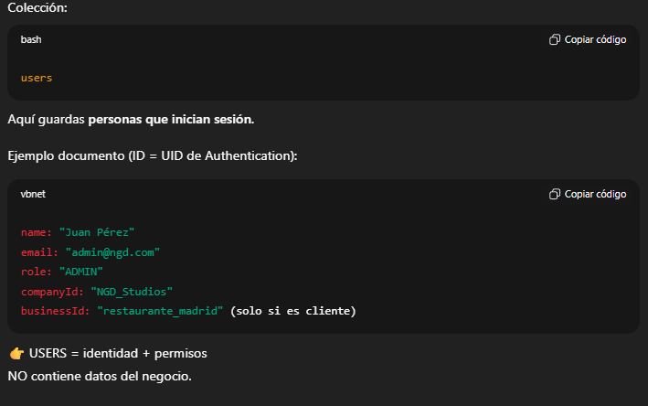

2️⃣ COMPANIES → Empresas clientes
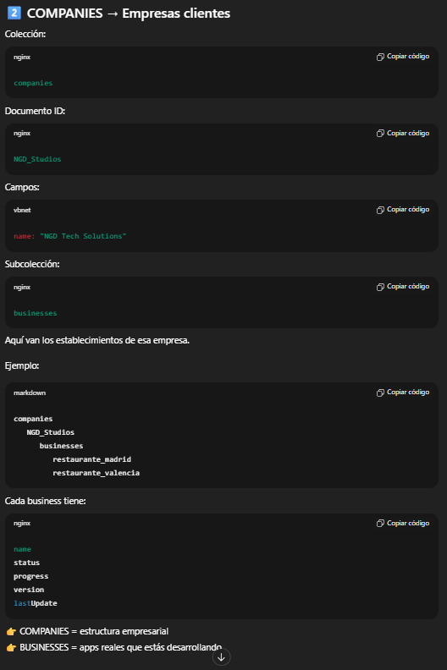

3️⃣ UPDATES → Noticias o cambios
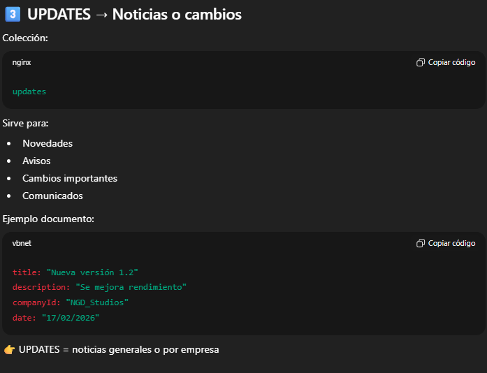

4️⃣ APPS → ¿Para qué sirve?
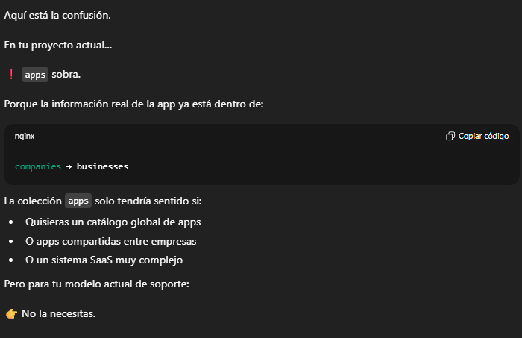

FUNCIONAMIENTO FIREBASE - AÑADIR USUARIO Y CLIENTES O EMPRESAS
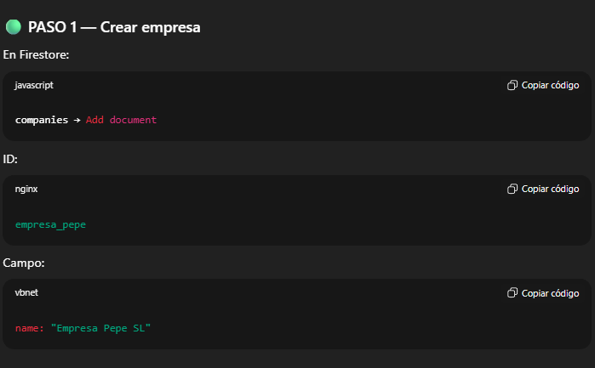

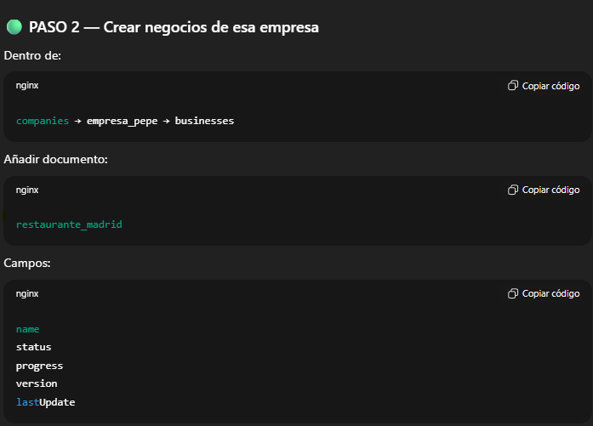

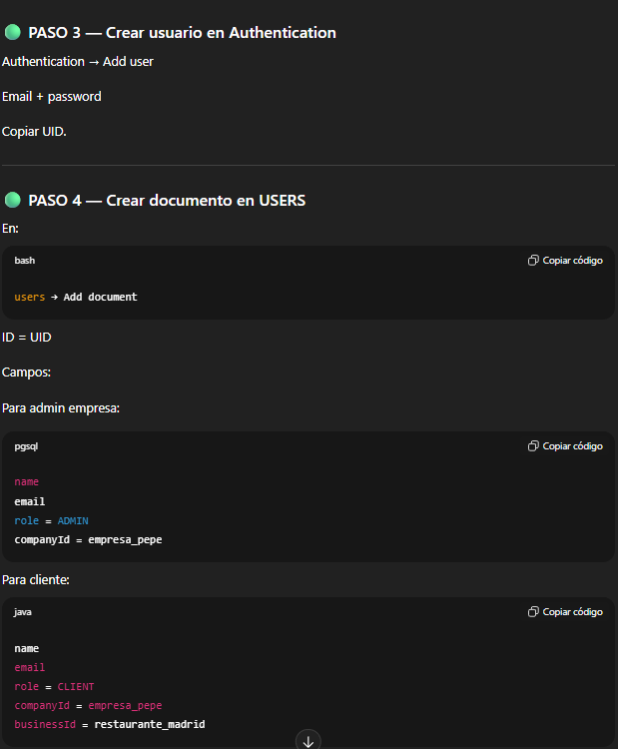
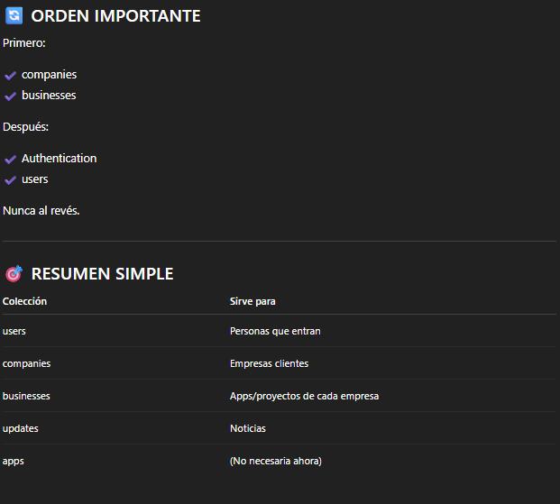

🔥 CUANDO CREAS UN NUEVO USUARIO (CLIENTE O ADMIN)
Siempre debes hacer 2 cosas en Firebase:
- Crear el usuario en Authentication
- Crear su documento en Firestore correctamente vinculado

🟢 PASO 1 — CREAR USUARIO EN AUTHENTICATION

📍 Ir a Firebase Console
Build → Authentication → Users
Click en: Add user
Completar:
- Email
- Password (mínimo 6 caracteres)
Click Add user

⚠️ IMPORTANTE
Después de crearlo:
👉 Copia el UID que aparece.
Ese UID es la clave que conecta todo.

🟢 PASO 2 — CREAR DOCUMENTO EN FIRESTORE
Build → Firestore Database
Colección: users
Add document

🔹 Document ID
👉 Pega el UID del usuario que acabas de crear.

🟢 ESTRUCTURA ADMIN Y CLIENTE

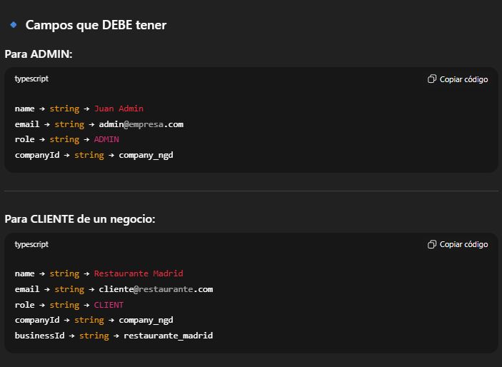
Entonces:
- Si el usuario tiene companyId correcto → verá los negocios de esa empresa
- Si no tiene companyId → no verá nada
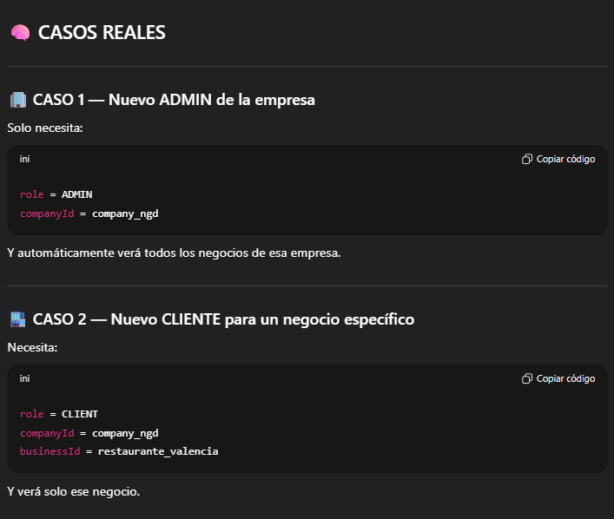

🛠️ MEJORARLO PROFESIONALMENTE (RECOMENDADO)
Ahora mismo lo haces manualmente en Firebase.
Lo profesional sería:
👉 Que cuando el ADMIN cree un usuario desde la APP, automáticamente se cree en:
- Authentication
- Firestore
- Con role y companyId correctos
Eso lo haremos más adelante con:

- Cloud Functions
- O panel admin interno
Pero por ahora el manual está bien.

